**Thème 3: Etude des interactions entre les protéines : BiFC (Biomolecular Fluorescence Complementation)**

**Objectifs :** Vise à visualiser (localiser) des interactions directes protéines-protéines mais aussi protéines-macromolécules.

**Principe :** La technique BiFC est basée sur **l'association de fragments d’une molécule fluorescente à deux protéines** dont l'interaction doit être étudiée. **Un fluorophore** (exemple GFP ou YFP, Yellow Fluorescent Protein) **est divisé en deux parties non fluorescentes** : une partie comprenant l’extrémité C-terminale et une comprenant l’extrémité N-terminale. Les deux protéines étudiées sont chacune combinées à une extrémité (fusion des séquences codant ces protéines).

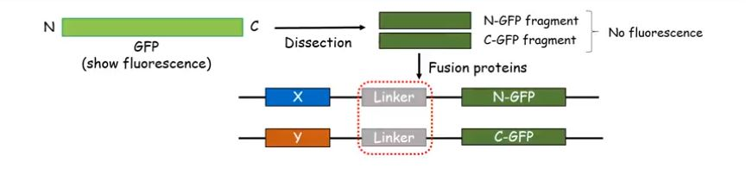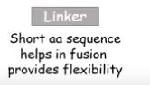

**Si les deux protéines X et Y interagissent l’une avec l’autre, leur association va rapprocher les deux fragments du fluorophore qui une fois complet émettra une fluorescence** détectable au microscope à fluorescence ou en microscopie confocale par ex. La force et la localisation des protéines en interaction peuvent être déterminées en fonction de la fluorescence produite.

**Applications de la technique :** 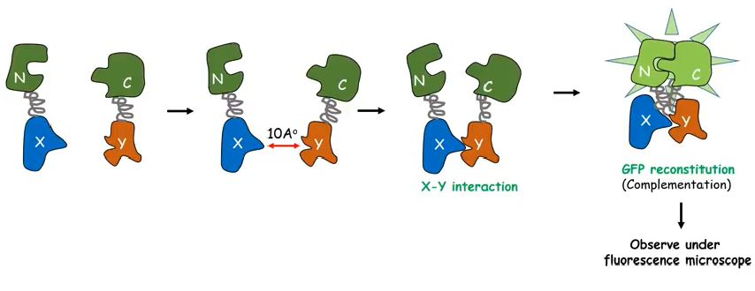

*La BiFC est principalement employée dans des études d’interactions protéines-protéines.*

| **Avantages** | **Limites** |
| --- | --- |
| Observation *in vivo* en direct, permet une localisation intracellulaire de l’interaction entre 2 protéines  Bonne sensibilité  Relativement rapide (néanmoins plusieurs clonages à faire) | Nécessite un équipement de microscopie, de préférence confocale  Peut ne pas fonctionner même si l’interaction existe (une absence de fluorescence ne signifie pas que les protéines n’interagissent pas)  Nécessité de tester toutes les combinaisons (chaque morceau en Cter ou Nter…) |